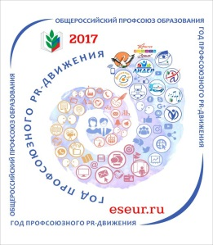

**Профсоюз информирует**

Информационный лист «Обзор печати»

09 апреля – 17 апреля 2018 года

|  |
| --- |
|  |

***Определены победители краевого конкурса профмастерства***

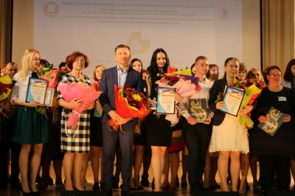 В краевом Дворце творчества подвели итоги VI краевого конкурса профессионального мастерства среди педагогов, которые работают с детьми с ограниченными возможностями здоровья. Конкурс проводился региональным министерством образования, науки и молодежной политики, краевой организацией Профсоюза и Институтом развития образования края.

В торжественной церемонии закрытия профессионального конкурса приняли участие Сергей Даниленко, председатель краевой организации Профсоюза и Елена Кравченко, начальник управления министерства образования, науки и молодежной политики края.

Учитель, работающий с детьми с особенностями здоровья – это необыкновенная профессия. С такими учениками общаются особенные люди - понимающие и принимающими ребенка таким, какой он есть. У этих педагогов непростая задача – не только дать знания, но и уметь сопереживать, быть всегда готовым помочь своим воспитанникам.

В конкурсе две номинации - вместе с опытными коллегами свое профессиональное мастерство продемонстрировали и молодые педагоги.

Победителем краевого конкурса в номинации – «Лучший педагог, работающий с обучающимися с ограниченными возможностями здоровья в общеобразовательных организациях Краснодарского края» признана Оксана Сусликова, учитель физики школы-интерната города Краснодара.

Призерами стали: Виктория Хачатурова, учитель-логопед школы №26 города Краснодара, Нина Молчанова, учитель письма и развития речи школы-интерната №28 пос.Суворов-Черкесский города Анапы.

Победителем краевого конкурса в номинации – «Лучший молодой педагог, работающий с обучающимися с ограниченными возможностями здоровья в общеобразовательных организациях Краснодарского края» признана Елена Скорик, учитель биологии школы-интерната №15 города Краснодара.

Призерами стали: Елена Сухарева, учитель начальных классов школы №10 Курганинского района, Виктория Литвишко, учитель математики школы-интерната города Краснодара.

Все участники конкурса получили дипломы, призеры - дипломы, ценные подарки и сертификаты на денежные премии краевой организации Профсоюза, а победители - дипломы, ценные подарки, сертификаты на денежные премии краевой организации Профсоюза и путевки в профсоюзный Центр отдыха работников образования "Рассвет" в городе-курорте Геленджике.

***Создана первичная профсоюзная организация Сочинского профессионального техникума***

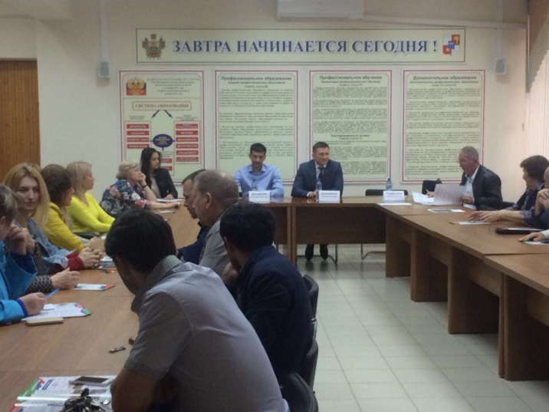 12 апреля в Сочинском профессиональном техникуме состоялось собрание коллектива, на котором было принято решение о создании в техникуме первичной профсоюзной организации.

В работе собрания принял участие Сергей Даниленко, председатель краевой организации Профсоюза. Сергей Николаевич обозначил основные направления деятельности Краснодарской краевой организации Профсоюза, рассказал о проводимой работе по защите-социально трудовых прав и интересов работников отрасли и обучающихся.

На собрании избран председатель первичной профсоюзной организации техникума - Игорь Джалагония.

Поздравляем коллектив Сочинского профессионального техникума со вступлением в Профсоюз и желаем насыщенной и активной деятельности!

***Состоялась коллегия министерства образования, науки и молодежной политики***

11 апреля 2018 года состоялось заседание коллегии министерства образования, науки и молодежной политики края. В заседании принял участие председатель краевой организации Профсоюза Сергей Даниленко.

В ходе обсуждения рассматривались результаты контрольно-надзорной деятельности в общеобразовательных организациях края в 2017 году, организация деятельности по профилактике экстремизма и идеологии терроризма в образовательных организациях и молодежной среде.

Участниками совещания были утверждены критерии краевого конкурса на лучшее муниципальное образование по подготовке к новому учебному году.

В завершение члены коллегии обсудили реализацию концепции преподавания русского языка и литературы в Краснодарском крае и мероприятия по развитию содержания, форм, методов повышения кадрового потенциала педагогов и специалистов по вопросам изучения русского языка.

***IV Всероссийская неделя охраны труда - стремление к нулю в статистике травматизма***

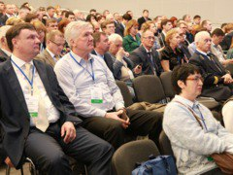 10 апреля в главном медиацентре города Сочи состоялось открытие IV Всероссийской недели охраны труда. Мероприятие, которое продлится до 13 апреля проходит по инициативе Министерства труда и социальной защиты Российской Федерации.

Всероссийская неделя охраны труда - единственный на сегодняшний день форум общероссийского уровня в сфере труда и безопасности здоровья, который в этом году на единой площадке собрал около 10 тысяч практикующих специалистов в области охраны труда и здоровья, представителей надзорных органов, исполнительной власти, работодателей и профсоюзов, а также международных организаций.

В работе форума принимают участие специалисты отдела охраны труда и здоровья аппарата Общероссийского Профсоюза образования.

Ключевым мероприятием открытия стала стратегическая пленарная сессия "Сфера охраны труда: достижения и вызовы".

На сессии говорилось о том, что на сегодняшний день в России благодаря внедрению систему оценки условий труда, применению риск-ориентированного подхода, использованию инновационных технологий уровень травматизма достиг исторического минимума, за 10 лет количество несчастных случаев снизилось в два раза. Между тем, дальнейшее развитие системы охраны труда предъявляет новые вызовы и ставит новые задачи.

В связи с этим, в сентябре 2017 года Россия присоединилась к международному движению "Vision Zero" - "Нулевой травматизм", тем самым подтвердив намерение к установлению приоритета профилактики и создания экономических стимулов для работодателей к сохранению жизни и здоровья работников. Об этом говорил во время пленарной сессии министр труда и социальной защиты Российской Федерации Максим Топилин.

Также на сессии выступили: генеральный секретарь Международной ассоциации социального обеспечения Хорст Конколевски, директор бюро Международной организации труда (МОТ) для стран Восточной Европы и Центральной Азии Ольга Кулаева, главный инспектор программы условий и охраны труда Королевства Саудовская Аравия Аль Гамеди.

Всероссийская неделя охраны труда проходит в преддверии Всемирного дня охраны труда, отмечаемого ежегодно 28 апреля. В этом году его девизом станет - "Поколение: безопасность и здоровье", он будет посвящён вопросам повышения безопасности и здоровья молодых работников. В рамках форума тематике предстоящего Дня будет посвящена отдельная конференция.

***Cеминар для председателей первичных профсоюзных организаций учреждений среднего профессионального образования***

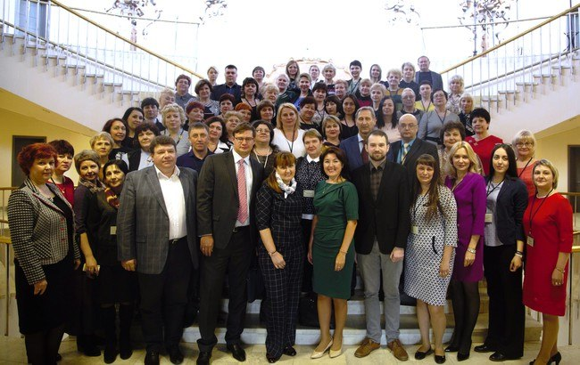 12 апреля в Москве открылся II Всероссийский обучающий семинар для председателей первичных профсоюзных организаций учреждений среднего профессионального образования.

В работе семинара принимают участие председатели первичных профсоюзных организаций и представители региональных организаций Общероссийского Профсоюза образования из более чем 50 регионов страны. Краснодарский край представляет Яна Плешешникова, председатель объединенной первичной профорганизации Ленинградского социально-педагогического колледжа.

Перед участниками семинара выступили:

- Инна Черноскутова, директор Департамента государственной политики в сфере подготовки рабочих кадров и дополнительного профессионального образования Министерства образования и науки Российской Федерации;

- Артемий Рожков, проректор по организационно-правовым и экономическим вопросам Московского городского педагогического университета;

- Альбина Бикбулатова, руководитель Национального центра развития движения Абилимпикс, проректор по методической работе и инклюзивному образованию Российского государственного социального университета;

- Леся Мельниченко, ректор Государственного института новых форм обучения,

- Александр Жидков, ответственный секретарь рабочей группы Национального совета по профессиональным квалификациям по применению профессиональных стандартов в системе профессионального образования и обучения при Президенте Российской Федерации, помощник ректора Национального исследовательского университета "Высшая школа экономики".

С участниками семинара встретились руководители Профсоюза и работники центрального аппарата Профсоюза.

Работа семинара продолжилась в формате круглых столов, на которых участники семинара смогут обсудить все вопросы, касающиеся профессионального образования в профессиональных образовательных организациях.

***Национальная система учительского роста: взгляд учителей***

Общероссийский Профсоюз образования в рамках подготовки к Международному форуму "Евразийский образовательный диалог", посвящённому развитию кадрового потенциала системы образования, проводит анонимное анкетирование среди учителей.   
 Ответы участников опроса помогут участникам конференции узнать общественное мнение учителей по актуальным вопросам формирования национальной системы учительского роста (НСУР).   
 Для участия в анкетировании нужно пройти по ссылке [https://goo.gl/forms/sgZmjTIgadDkKXLF3](https://vk.com/away.php?to=https%3A%2F%2Fgoo.gl%2Fforms%2FsgZmjTIgadDkKXLF3&post=-106122659_2146&cc_key=).   
 Справочно:   
 Международный форум "Евразийский образовательный диалог", организуемый Правительством Ярославской области совместно с Минобрнауки России, состоится 26-27 апреля 2018 года в городе Ярославле. Официальным партнёром мероприятия является Общероссийский Профсоюз образования.

***Заседание Совета по правовой работе при ЦС Профсоюза***

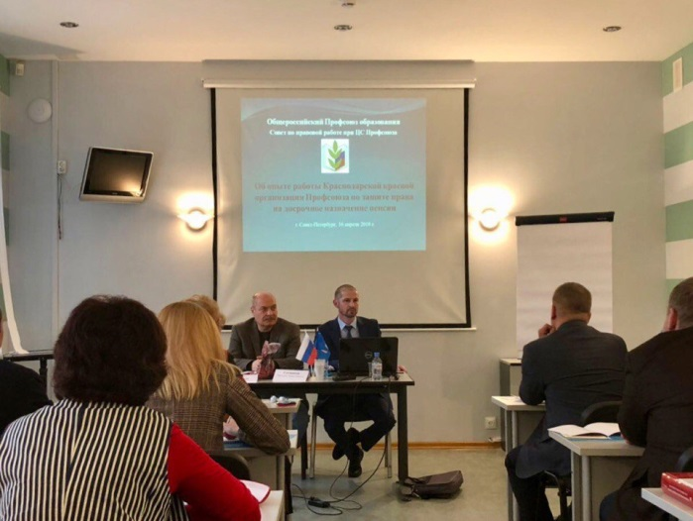 16-20 апреля в Санкт-Петербурге проходит семинар-совещание правовых (главных правовых) инспекторов труда Общероссийского Профсоюза образования, юристов региональных (межрегиональных) организаций Профсоюза по теме "Трудовое законодательство, гражданское законодательство, законодательство в сфере образования. Вопросы теории и практики". Обширность заявленной темы, которая довольна традиционна для таких семинаров обусловлена непрекращающимся реформированием российского законодательства и теми вопросами, которые находятся в поле зрения представителей профсоюзной правовой службы.

В семинаре-совещании принимают участие работники правовой службы Профсоюза более чем из 70-ти регионов страны, а также представители социальных партнёров Профсоюза, Конституционного суда Российской Федерации, научного сообщества, центрального аппарата Профсоюза.

В Северной столице профильный семинар-совещание представителей правовой службы Профсоюза проводится впервые. В его открытии принял участие председатель межрегиональной организации Профсоюза города Санкт-Петербурга и Ленинградской области Владимир Кузнецов. Он поприветствовал участников совещания и рассказал о развитии правовой службы организации, где главное направление на сегодняшний день - законодательная деятельность.

Несмотря на традиционность (предыдущий семинар-совещание в Москве проходил по такой же тематике), за прошедшие три года появились новые тренды в российском законодательстве, которые потребовали подробного освещения и обсуждения.

- Ориентиром всех наших семинаров является защита социально-трудовых прав членов Профсоюза, - отметил секретарь - заведующий правовым отделом аппарата Профсоюза Сергей Хмельков. - В этой связи в центре нашего внимания всегда остаётся трудовое законодательство, взаимодействие с социальными партнёрами Профсоюза. Меняется гражданское законодательство, законодательство, регулирующее деятельность некоммерческих организаций, общественных объединений, профсоюзов, трудовое законодательство. И представители нашей правовой службы должны быть в курсе всех основных новаций.

Начальник Управления юридического сопровождения деятельности центрального аппарата и правовой поддержки территориальных органов Федеральной службы по труду и занятости Роман Страхов сообщил на семинаре о новеллах в законодательстве, касающемся федерального государственного надзора за соблюдением трудового законодательства и иных нормативных правовых актов, содержащих нормы трудового права. Здесь, без сомнения новый, широко обсуждаемый тренд - развитие цифровой экономики, цифровые трудовые отношения, планируемое оформление трудовых отношений в цифровой форме.

 **В работе заседания принимают участие Сергей Даниленко, председатель краевой организации Профсоюза и Алексей Едигаров, заведующий правовым отделом, главный правой инспектор аппарата комитета краевой организации Профсоюза**.

А.Ю. Едигаров выступил по вопросу «Основные тенденции судебной практики о признании права на досрочное пенсионное обеспечение педагогических работников, сложившейся в 2016-2018гг.»; поделился успешными результатами защиты права с использованием заключений государственной экспертизы труда; предложил инициировать внесение поправок в законодательные акты, направленные на включение выборной профсоюзной работы в стаж, дающий право на досрочное назначение пенсии по старости в связи с педагогической деятельностью.

Директор филиала "Образование и наука" АО НПФ "САФМАР" Константин Лившиц представил тему "Пенсионная реформа: Состояние и перспективы".

Руководитель лаборатории экспертизы законодательства Института прикладных экономических исследований Российской Академии народного хозяйства и государственной службы при Президенте Российской Федерации, кандидат юридических наук Анна Золотарёва сделала основной темой выступления судебные прецеденты и выступила с лекцией "Роль судебных актов среди источников российского права в прошлом и настоящем".

Эксперт, управляющий партнёр бюро по трудовому праву "Трудовой консалтинг", сертифицированный медиатор по трудовым спорам Наталья Перова представила тему: "Защита или "антизащита" работника? Прецедентные позиции Верховного Суда Российской Федерации по вопросам оплаты труда и гарантий работникам. Особенности рассмотрения и разрешения индивидуальных трудовых споров". Она рассказала о прецедентных позициях Верховного суда непосредственно по рассмотрению трудовых споров.

Завершила первый день работы семинара эксперт отдела по вопросам общего образования центрального аппарата Профсоюза Вера Понкратова, осветив актуальные вопросы труда и заработной платы работников образования.

18 апреля, на семинаре выступят представители Конституционного суда Российской Федерации: начальник отдела по обеспечению судебных заседаний Конституционного Суда Российской Федерации, доцент кафедры трудового права и охраны труда Санкт-Петербургского государственного университета, кандидат юридических наук Валерий Сафонов и начальник Управления конституционных основ трудового законодательства и социальной защиты Конституционного Суда Российской Федерации, доктор юридических наук Алия Нуртдинова.

Состоится предметный разговор о том, как решения Конституционного суда Российской Федерации влияют на изменения трудового законодательства России и как реализуются на практике.

***В Ростове – на – Дону выберут лучшего председателя студенческого совета общежитий Южного федерального округа 2018***

С 19 по 22 апреля на базе Донского государственного технического университета состоится Окружная школа студенческих советов общежитий Южного федерального округа, в рамках которой состоится окружной конкурс «Лучший председатель студенческого совета общежитий-2018» в ЮФО

Школа проводится с целью создания образовательной, дискуссионной площадки для студенческой молодежи по обмену опытом в сфере деятельности органов студенческого самоуправления студенческих общежитий образовательных организаций высшего образования; повышение компетенций руководителей органов студенческого самоуправления студенческих общежитий образовательных организаций высшего образования; определение лучших практик вовлеченности представителей органов студенческого самоуправления, проживающих в общежитиях в процессы управления деятельностью студенческих общежитий; организации культурно-массовых и досуговых мероприятий для студенческой молодежи; развитие студенческого самоуправления и самообслуживания в решении социальных вопросов в студенческих общежитиях

Участие в мероприятиях школы примут представители образовательных организаций высшего образования из Ростовской области, Волгоградской области, Астраханской области, Краснодарского края, Республики Калмыкия, Республики Адыгея, Республики Крым и Севастополя

Организаторами Школы являются Донской государственный технический университет, Ростовская областная организация Общероссийского Профсоюза образования, Студенческий координационный совет Южного федерального округа Общероссийского Профсоюза образования, Первичная профсоюзная организация обучающихся ДГТУ

Школа проводится при поддержке Министерства образования и науки Российской Федерации, в рамках реализации программы развития деятельности студенческих объединений Донского государственного технического университета

В рамках мероприятия пройдет расширенное заседание Студенческого координационного совета ЮФО, окружной конкурс «Лучший председатель студенческого совета общежитий-2018» в ЮФО, обучающие мастер-классы для участников Школы - студентов – членов студенческих советов общежитий, панельные дискуссии по организации работы органов студенческого самоуправления и применению нормативно-правовой базы Российского законодательства в сфере студенческих общежитий

***В Минобрнауки России обсудили мероприятия федерального этапа конкурса "Воспитатель года России" - 2018***

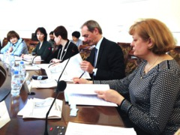 10 апреля в Москве, в Минобрнауки России, под председательством заместителя министра образования и науки Российской Федерации Татьяны Синюгиной и заместителя председателя Общероссийского Профсоюза образования Татьяны Куприяновой прошло заседание оргкомитета Всероссийского профессионального конкурса "Воспитатель года России".

Участники заседания обсудили вопросы совершенствования основных документов - Положения о конкурсе и Порядка его проведения в 2018 году.

Также обсуждадись вопросы дальнейшего последовательного обновления конкурсных испытаний, текущие вопросы подготовки проведения финальных мероприятий в 2018 году, система награждения участников, лауреатов и победителя конкурса, другие организационные вопросы.

Кардинальных изменений в проведении конкурса в 2018 году, по мнению членов оргкомитета, быть не должно. Однако, по мнению участников заседания уже сегодня требуются незначительные корректировки конкурсных испытаний и детализация критериев их оценивания в целях приведения их в соответствие с требованиями федерального государственного образовательного стандарата дошкольного образования.

В работе заседания приняли участие представители принимающей стороны IX Всероссийского конкурса "Воспитатель года России": Татьяна Шевцова, руководитель департамента образования Орловской области и Надежда Перелыгина, председатель Орловской областной организации Общероссийского Профсоюза образования.

Решения оргкомитета конкурса будут в ближайшее время опубликованы на сайте Минобрнауки России и Общероссийского Профсоюза образования.

***Новые меры по устранению избыточной отчётности***

11 апреля заместитель министра образования и науки Российской Федерации Ирина Потехина и Председатель Общероссийского Профсоюза образования Галина Меркулова подписали совместные разъяснения по устранению избыточной отчётности воспитателей и педагогов дополнительного образования детей.

Разъяснения, направленные в субъекты Российской Федерации, содержат обзор актуального нормативного правового регулирования составления указанными категориями педагогических работников отчётной документации.

Ранее, в 2016–2017 годах, аналогичные документы были подготовлены Мининстерством образования и науки Российской Федерации и Общероссийским Профсоюзом образования в отношении учителей.

С новыми разъяснениями можно ознакомиться здесь <http://www.eseur.ru/Files/Novie_meri_po_ustraneniu_izbit38262.pdf>

Справочно:

В декабре 2017 года Минобрнауки России и Профсоюз договорились о продолжении совместной разработки мер, связанных с устранением избыточной отчётности образовательных организаций, а также педагогических работников (пункт 3.10 Отраслевого соглашения по организациям, находящимся в ведении Министерства образования и науки Российской Федерации, на 2018–2020 годы, заключённого 6 декабря 2017 года (зарегистрировано в Роструде 22 декабря 2017 года, регистрационный № 28/18-20).

***Национальная система учительского роста: взгляд учителей***

Общероссийский Профсоюз образования в рамках подготовки к Международному форуму "Евразийский образовательный диалог", посвящённому развитию кадрового потенциала системы образования, проводит анонимное анкетирование среди учителей.

Ответы участников опроса помогут участникам конференции узнать общественное мнение учителей по актуальным вопросам формирования национальной системы учительского роста (НСУР).

Для участия в анкетировании нужно пройти по ссылке <https://goo.gl/forms/sgZmjTIgadDkKXLF3>.

Справочно:

Международный форум "Евразийский образовательный диалог", организуемый Правительством Ярославской области совместно с Минобрнауки России, состоится 26-27 апреля 2018 года в городе Ярославле. Официальным партнёром мероприятия является Общероссийский Профсоюз образования.

Ознакомиться с программой форума и зарегистрироваться для участия в нём можно здесь <http://forum.yar.ru/index.php?id=290>

***Дополнительное образование - социальный институт развития регионов***

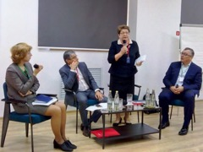 16 апреля в Астрахани начал работу Всероссийский форум представителей региональных институтов развития образования "Дополнительное образование - социальный институт развития регионов".

В работе пленарного заседания, круглых столов, дискуссионных площадок принимают участие член Центрального Совета Общероссийского Профсоюза образования и его постоянной комиссии по вопросам повышения профессионального уровня педагогических работников, председатель Астраханской областной организации Профсоюза Татьяна Бугреева, заместитель заведующего отделом по вопросам общего образования центрального аппарата Профсоюза Евгений Романенков.

Участники форума, представители 50 регионов России, обсуждают такие проблемы, как "Профессиональные дефициты учителей: актуальность, основные проблемы, поиск путей решения", "Кадровый апгрейд: новые формы развития кадрового потенциала системы образования", "Переход от реализации образовательной программы к формированию образовательной системы" и другие вопросы.

Подробнее: <http://www.eseur.ru>

***Педагогам Кубани презентовали новый образовательный проект «Всероссийская школьная летопись»***

С 10 по 12 апреля в городе Краснодаре проводится заочный этап конкурса на получение денежного поощрения лучшими учителями образовательных организаций Краснодарского края, реализующих образовательные программы начального общего, основного общего и среднего общего образования в 2018 году.

В ходе заочного этапа экспертами проводится экспертиза материалов участников конкурса, представленных в соответствии с критериями.

В конкурсе принимает участие 151 учитель. Очный этап состоится 24-25 апреля 2018 года на базе Института развития образования.

Подробнее: <http://www.minobrkuban.ru>

***Заочный этап конкурса на получение денежного поощрения прошел в краевой столице***

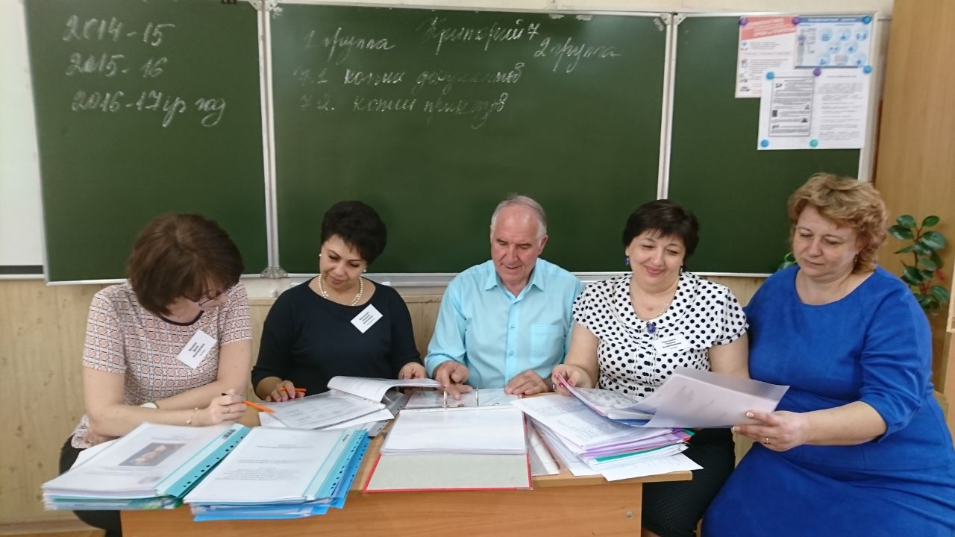 Министерство образования, науки и молодежной политики совместно с Институтом развития образования Краснодарского края провели установочный семинар по подготовке к краевому конкурсу профессионального мастерства педагогов, работающих с учащимися с ограниченными возможностями здоровья в образовательных организациях Краснодарского края.

Цель мероприятия – подготовка участников краевого конкурса профессионального мастерства педагогов, работающих с учащимися с ОВЗ в образовательных организациях Краснодарского края.

Участниками семинара стали педагоги, работающие с учащимися с ОВЗ, методисты территориально-методической службы и специалисты управления образования, курирующие проведение конкурса.

На семинаре рассмотрели следующие вопросы: порядок организации и проведения конкурса, оформление документов участника согласно положению о конкурсе, требования к выполнению конкурсных заданий и критерии их оценки, разбор допускаемых конкурсантами ошибок.

Подробнее: <http://www.minobrkuban.ru>

***Студенты вузов Кубани – победители и призеры олимпиады «Я – профессионал»***

В ноябре-феврале 2017-2018 учебного года в России проводилась Первая профессиональная олимпиада студентов «Я – профессионал». Проект реализуется по поручению Президента Российской Федерации в рамках открытой платформы «Россия – страна возможностей».

«Я – профессионал» - новый лифт для студентов, позволяющий развить свои профессиональные компетенции.

Студенты из 8 вузов Краснодарского края активное участие в Олимпиаде. По итогу определены 18 победителей и 38 призеров из Кубанского государственного медицинского университета, Кубанского государственного университета, Кубанского государственного аграрного университета им. И.Т. Трубилина, Кубанского государственного технологического университета, которые получат сертификаты на поступление в магистратуру или аспирантуру, а также будут включены в базу молодых профессионалов.

Подробнее: <http://www.minobrkuban.ru>

***На общественное обсуждение вынесен проект приказа Минобрнауки России о получении аттестатов об основном общем и среднем общем образовании***

9 апреля на официальном сайте для размещения информации о подготовке федеральными органами исполнительной власти проектов нормативных правовых актов и результатах их общественного обсуждения (http://regulation.gov.ru/projects#departments=13&npa=79812) для проведения общественного обсуждения и антикоррупционной экспертизы размещён проект приказа Минобрнауки России «О внесении изменений в Порядок заполнения, учёта и выдачи аттестатов об основном общем и среднем общем образовании и их дубликатов, утверждённый приказом Министерства образования и науки Российской Федерации от 14 февраля 2014 г. № 115».

Проектом приказа уточняются условия успешного прохождения государственной итоговой аттестации для получения аттестата об основном общем образовании и аттестата о среднем общем образовании, а также успешного прохождения государственной итоговой аттестации для получения аттестата об основном общем образовании с отличием.

Кроме того, проектом приказа предусмотрено введение дополнительных требований для получения аттестата о среднем общем образовании с отличием.

Согласно изменениям для получения аттестата о среднем общем образовании с отличием выпускникам необходимо, завершив обучение по образовательным программам среднего общего образования, получить итоговые отметки «отлично» по всем учебным предметам учебного плана, изучавшимся на уровне среднего общего образования, а также успешно пройти государственную итоговую аттестацию и набрать по результатам сдачи ЕГЭ не менее 70 баллов по обязательным учебным предметам.

Напомним, выпускники, окончившие школу с отличием, также получают медаль «За особые успехи в учении».

- Это не новшество, а своевременное упорядочивание того, что имеет очень большую историю в нашей стране. За последнее десятилетие произошла девальвация понятия «золотая медаль» и наша задача возвратить это замечательное явление в нашу жизнь. Мы столкнулись с тем, что значение медали - как отражения заслуг ученика в обучении - нивелируется, а допускать этого нельзя, эта награда - традиционная для российской школы. На мой взгляд, предлагаемые изменения – большая внутренняя стимуляция для наших школьников учиться хорошо и стремиться к знаниям, - прокомментировала разработанный проект изменений глава Минобрнауки России О.Ю. Васильева.

В случае утверждения данные изменения начнут действовать с 2018/19 учебного года.

Подробнее: <https://минобрнауки.рф/пресс-центр/>

***На базе ведущих вузов будут созданы крупные научные центры***

10 апреля в Москве Президент Российской Федерации В.В. Путин провёл встречу с руководством Российской академии наук и Национального исследовательского центра «Курчатовский институт», а также выступил на совместном заседании президиума РАН и учёного совета центра. В мероприятии приняла участие Министр образования и науки Российской Федерации О.Ю. Васильева.

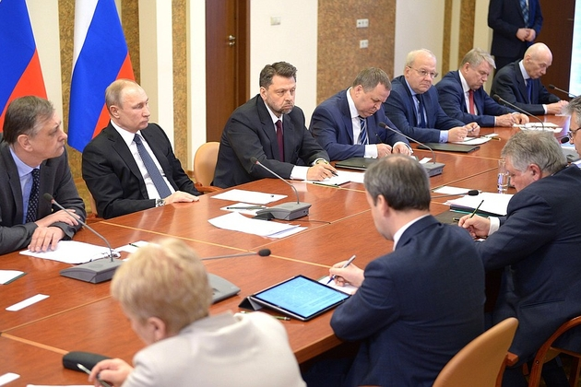 В.В. Путин отметил, что в последние годы было уделено «пристальное, серьёзное внимание наращиванию научного потенциала».

– Создание сети федеральных университетов позволило нам укрепить не только образование, но и научное пространство в целом. Приняты решения о формировании установок класса «мегасайенс» в Новосибирске и в подмосковном Протвино. На базе ведущих вузов – в Калининграде, в Поволжье, на юге страны, в Сибири и на Дальнем Востоке – будут созданы крупные научные центры. Они призваны существенно усилить нашу конкурентоспособность, стать центрами притяжения для лучших зарубежных учёных, для наших молодых исследователей. Новые технологические пространства должны формироваться не только вокруг известных, ведущих университетов и научных центров. И конечно, нужно и дальше повышать социальный статус учёных, конструкторов, инженеров – всех, кто двигает отечественную науку вперёд, добивается настоящих прорывов, – подчеркнул Владимир Владимирович.

Также, в рамках посещения Курчатовского института, глава государства ознакомился с работой центра, его инфраструктурой, лабораториями, установками – уникальной базой, созданной для проведения междисциплинарных исследований.

В.В. Путин осмотрел экспериментальные станции Курчатовского источника синхротронного излучения, в частности, станцию фоточувствительных рентгеновских методов. С помощью лазерно-синхротронного комплекса впервые в мире реализуется новый подход к исследованию физических явлений: аппарат способен ускорять электроны так, как это делается на самых больших ускорителях.

Подробнее: <https://минобрнауки.рф/пресс-центр/>

***Объявлены 10 лучших казачьих кадетских корпусов-участников очного тура всероссийского смотра-конкурса***

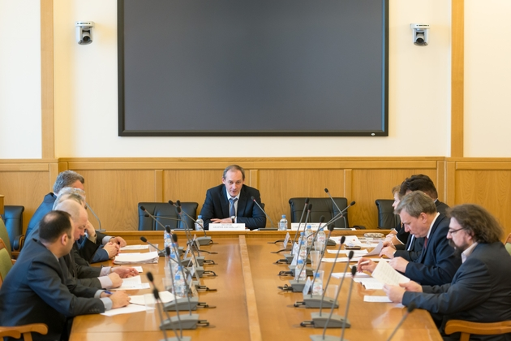 10 апреля в Минобрнауки России состоялось второе заседание конкурсной комиссии по проведению смотра-конкурса на звание «Лучший казачий кадетский корпус» в 2018 году на тему «Великие сражения Великого народа», посвящённого 75‑й годовщине Сталинградской и Курской битв 1943 года. Заседание провёл директор Департамента государственной политики в сфере общего образования Минобрнауки России А.Е. Петров.

Участники заседания заслушали информацию о результатах работы экспертной группы в период с 6 по 9 апреля 2018 года по оценке поступивших на смотр-конкурс заявок.

Заместитель председателя экспертной группы Х.Т. Загладина представила 10 лучших казачьих кадетских корпусов, которые выходят во второй (очный) тур смотра-конкурса.

Также членами конкурсной комиссии были определены лауреаты смотра-конкурса среди казачьих кадетских школ/школ интернатов и казачьих кадетских классов.

Список казачьих кадетских корпусов, допущенных к участию во втором (очном) туре смотра-конкурса

-«Ейский казачий кадетский корпус» Краснодарского края

- ГБОУ кадетская школа-интернат «Кубанский казачий кадетский корпус имени атамана М.П. Бабыча» Краснодарского края

- ГБОУ кадетская школа-интернат «Курганинский казачий кадетский корпус» Краснодарского края

- ГБОУ Новосибирской области «Казачий кадетский корпус имени Героя Российской Федерации Олега Куянова (школа-интернат)»

- ГБОУ Ростовской области «Белокалитвинский Матвея Платова казачий кадетский корпус»

- ГБОУ Ростовской области «Шахтинский генерала Я.П. Бакланова казачий кадетский корпус»

- КОУ Воронежской области «Горожанский казачий кадетский корпус»

- Кропоткинский казачий кадетский корпус имени Г.Н. Трошева Краснодарского края

- Новороссийский казачий кадетский корпус Краснодарского края

- Южно-российский лицей казачества народов Кавказа (г. Железноводск Ставропольского края)

Список казачьих кадетских школ/школ-интернатов лауреатов смотра-конкурса

- Школа-интернат № 1 «Казачья» (г. Армавир, Краснодарский край)

- ГБПОУ Свердловской области «Богдановичский политехникум» структурное подразделение кадетская (казачья) школа-интернат «Первый Уральский казачий кадетский корпус»

- «СОШ кадетская школа № 4» (г. Нефтеюганск, ХМАО – Югра)

- «Кадетская школа имени генерала Ермолова А.П. города Ставрополя»

- «Северная казачья СОШ № 13» Зимовниковского района Ростовской области

Список казачьих кадетских классов лауреатов смотра-конкурса

- «Черноотрожская СОШ имени Черномырдина Виктора Степановича» Саракташского района Оренбургской области

- ГБОУ города Москвы «Школа № 2089»

- ГБОУ города Москвы «Школа № 2121 имени Маршала Советского Союза С.К. Куркоткина»

- МАОУ СОШ № 8 (ст. Марьянская Красноармейского района Краснодарского края)

- МБОУ МО город Краснодар СОШ № 61

- МБОУ ООШ № 10 МО город-курорт Геленджик Краснодарского края

- МБОУ ООШ № 25 МО город Новороссийск Краснодарского края

- МБОУ ОШ № 25 МО Усть-Лабинский район Краснодарского края

- МБОУ СОШ № 17 МО Абинский район (ст. Холмская Краснодарского края) (рег. статус «Казачье общеобразовательное учреждение»)

- МБОУ СОШ № 6 г. Морозовска Ростовской области (статус «казачья школа»)

- СОШ № 11 Краснодарского края

Подробнее: <https://минобрнауки.рф/пресс-центр/>

***Глава Правительства отчитался о результатах работы кабинета министров в 2012-2017 годах***

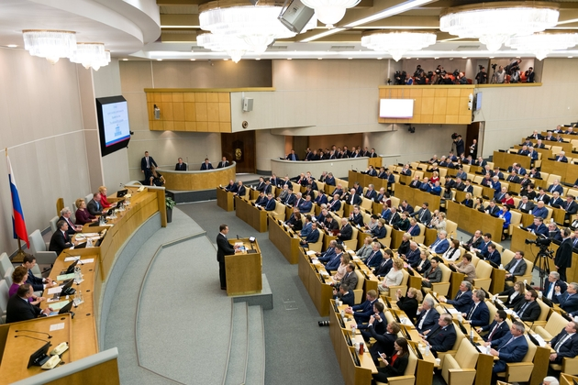 11 апреля Премьер-министр России Д.А. Медведев выступил в Государственной Думе с отчётом об итогах работы кабинета министров в 2012-2017 годах и ответил на вопросы депутатов.

Касаясь темы дошкольного образования, Д.А. Медведев сообщил, что очереди в детские дошкольные учреждения для детей в возрасте от трёх до семи лет практически ликвидированы. На эти цели из бюджета было выделено более 130 млрд рублей.

- Теперь мы решаем эту же задачу для детей до трёх лет, - пояснил глава Правительства, уточнив, что работа ведётся на условиях софинансирования с субъектами РФ.

- Речь идёт о практически 50 млрд субсидий в этом и следующем году. За прошедший год у нас появилось более 100 тысяч дополнительных мест в детских садах, в том числе для самых маленьких детей, - сказал Д.А. Медведев.

Говоря о школьном образовании, глава Правительства обратил внимание, что «обновление содержания учебных программ идёт с учётом новейших научных достижений».

- Дети живут уже в мире цифровых технологий. За несколько лет мы проектируем и строим школы нового формата. На эти цели в 2016–2017 годах выделено более 50 млрд рублей. 146 школ уже открыли свои двери, из них 83 – в прошлом году. Для детей, которые живут вдалеке от школ, мы закупали и закупаем автобусы по просьбе регионов, хотя это их полномочия. 12 тысяч за последние семь лет было приобретено, из них 1,5 тысяч – в прошлом году, - информировал Д.А. Медведев.

Премьер-министр также напомнил, что шесть лет назад была поставлена цель: к 2020 году не менее пяти российских вузов должны входить в первую сотню ведущих мировых университетов.

- Это очень сложная задача, потому что конкуренция в образовательном мире очень острая. На эти цели было направлено более 50 млрд рублей. Из них 10,5 млрд – в прошлом году. И сейчас в топ-100 различных мировых рейтингов – 11 наших университетов. Ещё 17 вошли в топ-200. Но эта работа должна быть продолжена, - заявил Дмитрий Анатольевич.

В своём докладе Д.А. Медведев коснулся темы науки и научных кадров.

- Важно, что мы перестали терять научные кадры. В 2014 году впервые общая численность исследователей не сократилась, а увеличилась. И отрадно, что в эту сферу идёт всё больше перспективной молодёжи, - сказал он.

Глава Правительства подчеркнул, что в 2017 году финансирование гражданской науки составило 336 млрд рублей, что на 20% больше, чем в 2016 году.

По итогам доклада Д.А. Медведев ответил на вопросы депутатов.

В частности, он подчеркнул необходимость дальнейшей поддержки развития инженерного образования в России.

- Мы должны и дальше делать всё, чтобы обеспечить хорошую подготовку инженеров, должны сохранять количество бюджетных мест, даже, может быть, увеличивать. По понятным причинам, инженера подготовить гораздо сложнее, чем подготовить юриста, хотя я сам когда-то учился этой специальности. Это и дополнительные деньги, но это возвращается нам новыми технологическими решениями, и, в конечном счёте, развитием экономики. Поэтому и программа подготовки инженерных кадров, и сохранение рабочих мест, и активная профориентация, и работа самих предприятий, то есть, деятельность работодателей, – всё должно приниматься во внимание, - сказал Д.А. Медведев.

Он напомнил, что в 90-е годы прошлого века произошла «эрозия инженерного образования», страна потеряла целое поколение современных грамотных инженеров.

- Сейчас пытаемся восполнить этот пробел, - заявил Премьер-министр России.

Подробнее: <https://минобрнауки.рф/пресс-центр>

***В регионах определят состав комиссий по организации и проведению оценки готовности школ к началу учебного года***

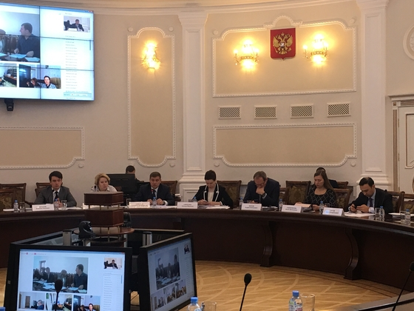 11 апреля в Минобрнауки России в рамках ежемесячных совещаний по актуальным вопросам в сфере образования под председательством заместителя Министра образования и науки Российской Федерации Т.Ю. Синюгиной состоялось совещание в режиме видео-конференц-связи с руководителями органов исполнительной власти 85 субъектов РФ.

Участники совещания рассмотрели проект методических рекомендаций по организации проведения приёмки организаций, осуществляющих образовательную деятельность, к началу учебного года.

Т.Ю. Синюгина пояснила, что состав комиссии по организации и проведению оценки готовности образовательных организаций к началу учебного года теперь определяется регионами самостоятельно, исходя из особенностей конкретного субъекта Российской Федерации и самой образовательной организации.

Заместитель Министра напомнила, что по итогам проведённых в режиме видео-конференц-связи совещаний в ноябре 2017 года в Правительство Российской Федерации был направлен план мероприятий по капитальному ремонту, реконструкции или поэтапному выведению из эксплуатации зданий и помещений образовательных организаций, признанных аварийными либо не имеющих пищеблоков и тёплых туалетов.

- В рамках оценки готовности образовательных организаций будет проанализировано исполнение данного плана, - отметила Татьяна Юрьевна.

На совещании было заявлено, что в целях мониторинга хода приёмки образовательных организаций планируется проведение серии совещаний в формате видео-конференц-связи с субъектами РФ в июне, июле и августе. Такие совещания будут проходить по графику, заранее доведённому до сведения регионов.

Участники совещания также обсудили вопрос о создании условий для педагогического и медицинского сопровождения и социальной адаптации обучающихся с сахарным диабетом и другими хроническими соматическими заболеваниями в образовательных организациях и детских оздоровительных лагерях и центрах.

Подробнее: <https://минобрнауки.рф/пресс-центр>

***В Москве прошел III Всероссийский практический форум «Образование 2018»***

12 апреля в Москве открылся III Всероссийский практический форум «Образование 2018», посвящённый практическим вопросам развития общего, профессионального образования, а также проблемам электронного обучения. В форуме принимали участие представители всех регионов страны.

Ключевой повесткой форума стали вопросы, поднятые Президентом России: формирование единого образовательного пространства; базовая линейка и федеральный перечень учебников, стандарты для детей с ОВЗ; проекты «Современная цифровая образовательная среда» и «Российская электронная школа», нормы СанПиН, качественное образование; разработка концепций преподавания и многие другие.

13 апреля работа форума проходила по двум секциям.

Первая - Всероссийская практическая конференция «Цифровое образование России» - посвящена вопросам эффективного применения электронного обучения, дистанционных образовательных технологий и развития электронной информационно-образовательной среды в организациях общего и профессионального образования Российской Федерации.

Вторая - Всероссийская практическая конференция «Управление образовательной организацией» - объединила руководителей образовательных организаций различных регионов России и затрагивает широкий спектр проблем и вопросов, стоящих перед руководителем современной и эффективной образовательной организации.

По итогам работы III Всероссийского практического форума «Образование 2018» в адрес федеральных ведомств и руководства субъектов Российской Федерации будет направлена резолюция. Одним из направлений итогового документа станет мониторинг выполнения поручений Президента Российской Федерации в части мер по реализации государственной политики в сфере образования.

Подробнее: <https://минобрнауки.рф/пресс-центр>

***Утверждена актуализированная концепция проведения конкурсов «Абилимпикс» на 2018-2020 годы***

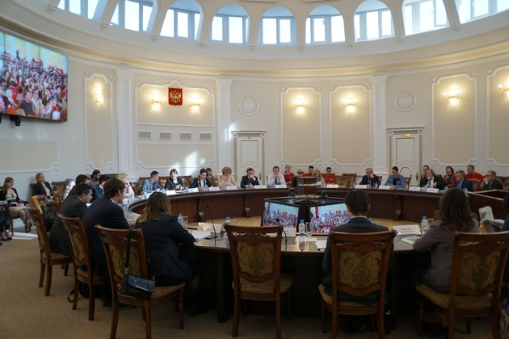 12 апреля в Минобрнауки России под председательством заместителя Министра образования и науки Российской Федерации Т.Ю. Синюгиной состоялось заседание оргкомитета Национального чемпионата по профессиональному мастерству среди инвалидов и лиц с ограниченными возможностями здоровья «Абилимпикс». В заседании приняла участие заместитель Министра образования и науки Российской Федерации И.П. Потехина.

С основным докладом о результатах развития системы конкурсов по профессиональному мастерству среди инвалидов и лиц с ОВЗ «Абилимпикс» в субъектах Российской Федерации выступила Т.Ю. Синюгина.

Заместитель Министра напомнила, что конкурсы «Абилимпикс» несут важный социальный посыл обществу и решают три задачи.

- Они обеспечивают доступность: участие в соревнованиях принимают инвалиды всех нозологических групп. Дают возможности: создают условия для получения образования инвалидам различных категорий. И открывают перспективы: позволяют участникам претендовать на рабочие места и принимать участие в международных конкурсах «Абилимпикс», - пояснила Татьяна Юрьевна.

Т.Ю. Синюгина уточнила, что движение «Абилимпикс» системно развивается с 2015 года, к настоящему времени во всех регионах созданы оргкомитеты, в каждом регионе открыты волонтёрские центры «Абилимпикс», в 84 регионах работают региональные центры развития движения (за исключением Чукотского автономного округа).

Особое внимание в своём докладе Т.Ю. Синюгина уделила проблеме трудоустройства инвалидов. Она подчеркнула, что Национальным центром «Абилимпикс» ежеквартально ведётся анализ результативности трудоустройства участников чемпионатов 2016 и 2017 годов и отметила, что по показателям трудоустройства регионами-лидерами на протяжении двух лет являются Республика Алтай, Тюменская область и Красноярский край.

С докладом в ходе заседания также выступила директор Департамента государственной политики в сфере подготовки рабочих кадров и ДПО Минобрнауки России И.А. Черноскутова. Она сообщила, что в соответствии с протоколом заседания Комиссии при Президенте Российской Федерации по делам инвалидов от 23 января 2018 года № 18 Минобрнауки России совместно с органами исполнительной власти субъектов Российской Федерации, общественными объединениями инвалидов, работодателей и с учётом анализа компетенций международного чемпионата «Абилимпикс» актуализирована Концепция проведения конкурсов по профессиональному мастерству среди инвалидов и лиц с ОВЗ «Абилимпикс» на 2018-2020 годы.

Директор Департамента обозначила основные изменения Концепции. Так, в части показателей реализации Концепции определены в процентном соотношении целевые значения численности участников по категориям участников (школьники, студенты и специалисты); введен целевой показатель доли занятых участников конкурсов «Абилимпикс», включая трудоустройство выпускников и взрослых участников, продолжение обучения участников, нахождение участников «Абилимпикс» на реабилитации.

- Мы планируем к 2020 году довести долю занятых до 100 процентов. Это практически индивидуальное сопровождение граждан, имеющих высокую мотивацию к профессиональной деятельности, - подчеркнула И.А. Черноскутова.

Директор Департамента также рассказала, что изменения в части организационной структуры Концепции затронули федеральный и региональный уровни.

На федеральном уровне предусмотрено создание координационного совета работодателей с новой функцией - утверждение главных экспертов Национального чемпионата. При этом главными экспертами могут выступать представители работодателей, основной задачей которых является организация работы экспертов на площадке.

Кроме того, на федеральном уровне формируется новая структура – советы по компетенциям, задачей которых будет разработка конкурсных заданий, описание квалификации экспертов по конкретной компетенции. Планируется сформировать советы по всем компетенциям Национального чемпионата.

Новые задачи появятся у Национального центра «Абилимпикс» (им является Российский государственный социальный университет). Среди них - контроль проведения региональных чемпионатов, организация застройки площадки Национального чемпионата «Абилимпикс» и формирование национальной сборной.

На региональном уровне появится новое понятие «Паспорт чемпионата». В паспорте будут отражаться все данные по проводимым в субъектах РФ чемпионатах «Абилимпикс». Важно, что региональный координационный совет работодателей, как и на федеральном уровне, утверждает главных экспертов региональных чемпионатов, а также отвечает за трудоустройство участников.

В 2018 году изменятся и подходы к формированию перечня компетенций Национального чемпионата «Абилимпикс». Основными критериями отбора станут: массовость проведения; востребованность региональным рынком труда; соответствие международным компетенциям; рекомендации общественных организаций инвалидов.

В ходе заседания члены оргкомитета также заслушали и обсудили наиболее эффективный опыт работы регионов. Представители Белгородской области представили опыт организации постконкурсного сопровождения участников конкурсов «Абилимпикс» через взаимодействие с работодателями. Об эффективных механизмах создания условий для получения профессионального образования и трудоустройства участников конкурсов «Абилимпикс» и лицам с ОВЗ рассказали представители Республики Татарстан и Тюменской области.

Справочно

Основная цель проведения чемпионатов «Абилимпикс» - создание эффективной системы профессиональной ориентации и мотивации инвалидов к получению профессионального образования, содействие их трудоустройству и социокультурной инклюзии в общество.

Самыми востребованными на рынке труда (трудоустроены или предложены стажировки с последующим трудоустройством) являются компетенции:

Поварское дело (35 регионов, 367 чел.)

Портной (21 регион, 128 чел.)

Массажист (12 регионов, 104 чел.)

Медицинский и социальный уход (15 регионов, 163 чел.)

Торговля (13 регионов, 390 чел.)

Экономика и бухгалтерский учет (24 региона, 238 чел)

Малярное дело (19 регионов, 234 чел.)

Сухое строительство и штукатурные работы (12 регионов, 83 чел.)

Ремонт и обслуживание автомобилей (20 регионов, 77 чел.)

Веб-дизайн (7 регионов, 16 чел.)

Разработка программного обеспечения (Программирование) (12 регионов, 63 чел.)

Из 5819 участников конкурсов «Абилимпикс» 2016 и 2017 годов:

829 (14,2%) – трудоустроено;

14 (0,23%) – на стажировке с последующим трудоустройством;

3776 (64,9%) – продолжают обучение;

1196 (20,6%) – не трудоустроены.

Таким образом, 4619 человек (79,4%) из общего количества участников конкурсов «Абилимпикс» в настоящий момент относятся к категории занятых.

Подробнее: <https://минобрнауки.рф/пресс-центр>

***Минобрнауки России и Роспотребнадзор подготовят методические рекомендации для регионов о продовольственном и вещевом довольствии образовательных организаций кадетского типа***

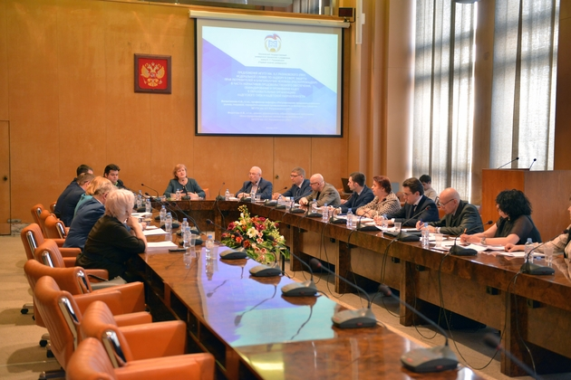 13 апреля в Министерстве образования и науки Российской Федерации состоялось очередное ежемесячное заседание рабочих групп Совета Минобрнауки России по кадетскому образованию.

Во встрече приняли участие члены рабочих групп, представители Министерства обороны Российской Федерации, Роспотребнадзора.

Члены рабочих групп, эксперты и приглашённые представители из Минобороны России обсудили вопрос возможности внесения изменений в правила приёма в высшие военные учебные заведения на 2018/2019 учебный год, связанных с учётом индивидуальных достижений кадет.

Также участники заседания обсудили вопрос о продовольственном и вещевом довольствии образовательных организаций кадетского типа. В настоящее время членами рабочих групп совместно с Роспотребнадзором осуществляется подготовка методических рекомендаций для субъектов Российской Федерации о продовольственном и вещевом довольствии образовательных организаций кадетского типа.

Кроме того, был рассмотрен вопрос о разработке совместно с Министерством обороны Российской Федерации рекомендаций по организации обучения граждан Российской Федерации начальным знаниям в области обороны и их подготовки по основам военной службы в школах, колледжах и техникумах.

Подробнее: <https://минобрнауки.рф/пресс-центр>

***В российских вузах к 2024 году начнут учить работе с высокими технологиями***

В российских вузах до 2024 года появятся программы прикладного бакалавриата для обучения работе с высокими технологиями, сообщается в докладе Центра стратегических инициатив "Стратегия развития страны 2018-2024", поступившего в распоряжение РИА Новости.

"В вузах появятся программы прикладного бакалавриата для обучения работе с высокими технологиями", — говорится в докладе.

Авторы уточняют, что на этих программах будет обучаться не менее трети студентов. Университеты, научные центры и крупные компании, по их словам, будут совместно готовить учащихся.

Подробнее: <https://ria.ru/society/20180411/1518359624.html>

***Список болезней, по которым можно получить инвалидность, увеличился***

В России расширили перечень заболеваний, в связи с которыми можно получить инвалидность. Об этом рассказала вице-премьер Ольга Голодец.

По ее словам, обновленные правила признания человека инвалидом, утвержденные правительством, включают ряд новых заболеваний и критериев.

"В данный перечень впервые включены все хромосомные аномалии, в том числе синдром Дауна, включены цирроз печени, слепота, глухота, детский церебральный паралич. Упрощен порядок установления инвалидности для таких видов заболеваний, как сколиоз, пороки развития челюстно-лицевой области, аутизм, и целого ряда заболеваний, которыми сейчас все чаще болеют дети", — сообщила Голодец.

Она уточнила, что изменения касаются всех инвалидов, проживающих в России, это 12 миллионов человек, из которых 651 тысяча — дети.

Вице-премьер подчеркнула, что последние несколько лет среди детских болезней, по которым устанавливается инвалидность, первое место занимают психические расстройства. По ее словам, этот факт требует изменения работы всей системы признания недееспособности детей, экспертизы и реабилитации.

В конце марта Медведев подписал постановление об изменении правил признания людей инвалидами. В понедельник он сообщил, что эти изменения связаны с необходимостью расширения перечня заболеваний, а также упрощения процедуры установления инвалидности.

Подробнее: <https://ria.ru/society/20180409/1518218855.html>

***Яровая предложила создать портал "Школа безопасности"***

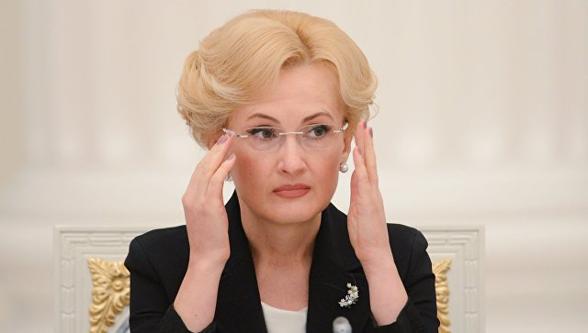 Вице-спикер Госдумы Ирина Яровая предложила создать открытый информационно-образовательный портал "Школа безопасности", а также мобильное приложение к учебникам по окружающему миру и ОБЖ.

В понедельник Яровая приняла участие в заседании рабочей группы по информационной безопасности при Экспертном совете по вопросам совершенствования законодательства в сфере обеспечения безопасности детей и формирования доброжелательной и комфортной среды для их жизни и развития.

"Президентом России заявлена самая жизнеутверждающая стратегия национального развития – Десятилетие детства. Это особо актуализирует важность и необходимость создания дополнительных и современных условий для получения детьми навыков безопасности. Предлагаю создать единую федеральную интернет-площадку по вопросам безопасности жизнедеятельности детей "Школа безопасности", а также мобильное приложение к учебникам по окружающему миру для начального образования и ОБЖ для основного и среднего общего образования", — сказала Яровая.

Она пояснила, что портал "Школа безопасности" будет содержать познавательно-образовательную информацию для детей и родителей и иметь особое значение в процессе формирования знаний и навыков безопасного поведения, а также практической помощи в защите жизни и здоровья ребенка.

"Структура "Школы безопасности" должна учитывать все особенности местности, в которой проживает ребенок, в том числе климатические, инфраструктурные и так далее", — подчеркнула вице-спикер.

Яровая уточнила, что обратилась в правительство с предложением создать такой портал.

"Запрос с предложением проработать вопрос о создании таких открытых образовательных интернет-ресурсов, разработка которых, возможно, была бы эффективной через межведомственное взаимодействие, направлен мною на имя вице-премьера правительства РФ Ольги Голодец", — сообщила депутат.

Подробнее: <https://ria.ru/society/20180409/1518199572.html>

***Некоммерческим организациям улучшили условия налогообложения***

Госдума РФ во втором чтении приняла проект федерального закона "О внесении изменений в часть вторую Налогового кодекса Российской Федерации", который значительно улучшит условия налогообложения для некоммерческих организаций, реализующих социально значимые проекты. Изменения в первую очередь коснутся работы добровольческих объединений.

В частности, в законодательство внесена поправка, уточняющая виды доходов волонтеров, освобождаемые от обложения налогом на доходы физических лиц. Согласно документу, теперь от налога освобождаются средства, полученные волонтерами в натуральной форме.

До принятия этой поправки все сервисы для добровольцев (экипировка, страхование жизни и здоровья, обеспечение питанием, транспортные билеты и наем жилого помещения) представляли собой получение дохода в натуральной форме, который облагался НДФЛ в размере 13%.

"Теперь эти средства можно будет направить на улучшение условий деятельности добровольцев — разнообразить питание, улучшить условия размещения, сделать расширенную страховку жизни и здоровья", — заявил член координационного совета по развитию добровольчества ОП РФ, заместитель генерального директора АНО "Дирекция спортивных и социальных проектов" Александр Карпов.

Принятие этого законопроекта следует рассматривать как шаг со стороны государства, направленный на поддержку и развитие всего волонтерского движения в России, уверен член ОП РФ и председатель совета Ассоциации волонтерских центров Артем Метелев.

"Это решение особенно важно для тех волонтерских организаций, которые проводят масштабные волонтерские программы, привлекают тысячи добровольцев к этой работе. В нашей стране таких организаций много, и принятие такого закона в Год добровольца (волонтера) имеет большое символическое значение и может только приветствоваться", — подчеркнул он.

Кроме того, законопроектом освобождаются от налогообложения премии и призы физическим лицам, которые выдаются НКО за счет грантов президента Российской Федерации. В эту же категорию попадут гранты, которые будут выделяться детям и представителям молодежи в рамках проектов по выявлению и поддержке молодых талантов в области культуры и искусства.

"Некоммерческие организации проводят множество различных конкурсов, соревнований, фестивалей, конференций. Оплата проезда, проживания, питания образует доход участников таких мероприятий, с которого должен уплачиваться налог. Теперь же, если проезд, проживание, питание некоммерческая организация будет оплачивать участникам мероприятий за счет президентского гранта, налог на доходы физических лиц взиматься не будет", — отметил генеральный директор Фонда президентских грантов Илья Чукалин.

По его словам, данная норма позволит некоммерческим организациям сэкономить дополнительные средства, которые могут быть направлены на социально значимые цели, связанные с реализацией проекта, на который выдан грант.

Подробнее: <https://ria.ru/society/20180410/1518306529.html>

***Голодец рассказала, когда будет решена проблема с доступностью детсадов***

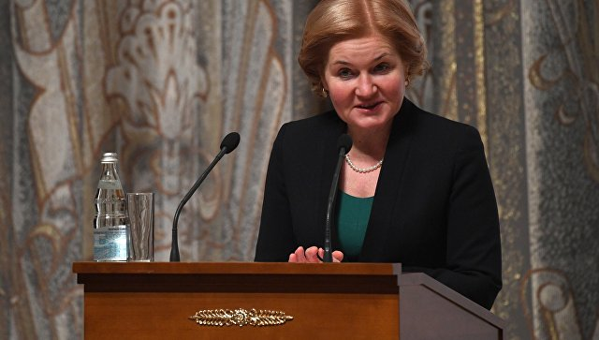

Проблема с доступностью детских садов будет полностью решена в России через два-три года, заявила вице-премьер Ольга Голодец в среду.

"Наша программа по садикам, я считаю, что она нам действительно удалась… Проблемы по регионам есть — есть точки, в которых есть переуплотнение групп, есть ситуации, когда родители хотят водить ребенка (в сад) рядом с домом, что абсолютно законно и правильно, а им предлагают ездить. Я думаю, вот еще несколько лет работы — два-три года — и эта проблема на территории всей РФ должна быть полностью решена", — сказала Голодец в эфире телеканала "Россия 24".

По ее словам, к наиболее проблемным в этом вопросе можно отнести регионы Северного Кавказа. "Там очень много детей, там высокая рождаемость", — пояснила Голодец.

Подробнее: <https://ria.ru/society/20180411/1518404391.html>

***Правительство не обсуждает повышение пенсионного возраста, сообщила Голодец***

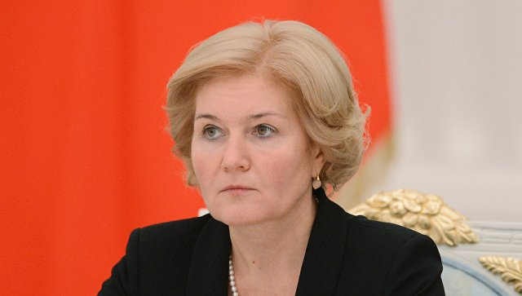 Правительство РФ не обсуждает вопрос повышения пенсионного возраста, заявила журналистам в среду вице-премьер Ольга Голодец.

"Мы это не обсуждаем", — сказала Голодец, отвечая на соответствующий вопрос.

Ранее в ходе отчета правительства за шесть лет в нижней палате парламента премьер-министр Дмитрий Медведев заявил, что в России обсуждается вопрос повышения пенсионного возраста, однако резких и непродуманных решений в этой сфере быть не должно.

Подробнее: <https://ria.ru/society/20180411/1518403444.html>

***Медведев сообщил подробности о кадровых сокращениях в бюджетной сфере***

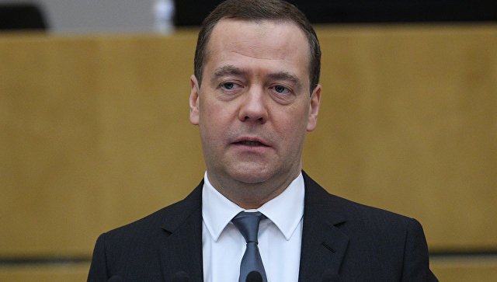

Кадровая политика по оптимизации бюджетной сети в России должна быть продолжена, однако при этом необходимо сделать так, чтобы при этом процессе не пострадали люди, заявил премьер-министр Дмитрий Медведев.

"Если говорить о сокращении штатов… в ряде случаев оптимизация численности была изначально необходима, и мы об этом открыто говорили. В ряде случаев эта оптимизация была либо не запланированной, либо неправильной, и приходилось корректировать решения, связанные с такой оптимизацией", — сказал Медведев, выступая с отчетом в Госдуме.

По его мнению, "подобного рода кадровые решения все равно должны быть продолжены".

"Я имею в виду необходимость в целом оптимизации всей бюджетной сети: так, чтобы и люди не пострадали, но и в то же время, чтобы бюджетная сеть была достаточно прозрачной, понятной управляемой и современной", — добавил Медведев.

Подробнее: <https://ria.ru/society/20180411/1518392294.html>

***Обновление школьных программ учитывает научные достижения, заявил Медведев***

Обновление содержания учебных программ в российских школах идет с учетом новейших научных достижений в образовании, заявил премьер-министр РФ Дмитрий Медведев.

"К тому времени, когда дети подрастут, их должна ждать принципиально другая школа. Теперь обновление содержания учебных программ идет с учетом новейших научных достижений в образовании. Дети, они живут уже в цифровом мире, в мире цифровых технологий, за несколько лет мы проектируем, строим школы нового формата", — сказал Медведев, выступая с отчетом правительства в Госдуме.

"На эти цели выделили в 2016-2017 годах 50 миллиардов рублей, 146 новых школ уже открыли свои двери. Из них 83 — в прошлом году", — напомнил премьер.

Он также отметил, что для детей, живущих далеко от школ, власти РФ закупили автобусы — 12 тысяч за последние семь лет, из них 1,5 тысячи — в прошлом году.

Подробнее: <https://ria.ru/society/20180411/1518379666.html>

***Число бюджетных мест в вузах в 2018 году увеличат на девять тысяч***

Число бюджетных мест в российских вузах в 2018-2019 учебном году составит 514 тысяч мест, что на 9 тысяч выше, чем годом ранее, говорится в отчёте правительства за последние шесть лет.

"В 2018–2019 учебном году количество бюджетных мест вырастет до 514 тысяч", — говорится в отчете.

В этом учебном году в российских вузах было выделено 505 тысяч бюджетных мест, в следствие чего охват высшим образованием в России составил около 57%.

Ранее глава Минобрнауки Ольга Васильева заявила, что ведомство увеличит в новом учебном году количество бюджетных мест в вузах по медицинским, педагогическим, инженерным и IT-специальностям.

Подробнее: <https://ria.ru/society/20180411/1518348724.html>

***В ГД просят блокировать группы в соцсетях с призывами избивать школьников***

Член комитета Госдумы по образованию и науке Алена Аршинова (ЕР) обратилась к главе Роскомнадзора Александру Жарову с просьбой заблокировать группы в соцсетях, где призывают устраивать травлю и избивать школьников из-за одежды, а также обеспечить ежедневный мониторинг для выявления и ограничения доступа к интернет-страницам, пропагандирующим агрессию и насилие.

"В Нижнем Новгороде зафиксированы несколько случаев с избиением школьников, при этом мотивом избиений стала одежда на жертвах. <…> Оказалось, что нападавшие подростки состоят в группах "Нижегородский кежуал" в социальной сети "ВКонтакте" (численность групп доходит до несколько десятков тысяч подписчиков). Эти сообщества объединяют молодых людей, которые дают оценку человеку по его одежде (бренд или подделка) и организуют против него травлю, а затем и избиение", — пишет Аршинова в письме к Жарову, которое находится в распоряжении РИА Новости.

Парламентарий также отметила, что таких групп в интернете множество, причем не только в Нижнем Новгороде, "они продолжительное время функционируют и пополняют свои ряды". Депутат указала в письме неполный список примеров интернет-страниц, которые, по ее мнению, требуют срочной блокировки.

"Очевидно, необходима системная и постоянная работа по выявлению существующих и новых создаваемых подобных сообществ с проведением тщательного ежедневного мониторинга интернет-страниц и оперативного реагирования на пропаганду в интернет-сети агрессии и насилия. Прошу обеспечить такой мониторинг и своевременную блокировку противоправных интернет-страниц", — заключила она.

Подробнее: <https://ria.ru/society/20180411/1518351428.html>

***Ректор МИСиС: при всех плюсах, онлайн-обучение не заменит работу педагога***

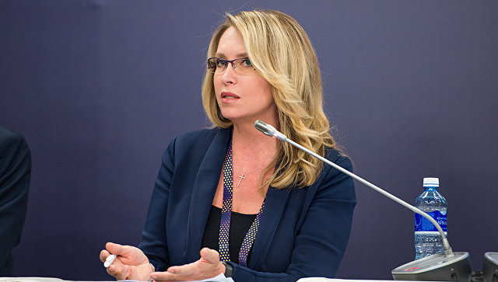 Технологии онлайн-обучения сегодня все активнее завоевывают место в спектре образовательных курсов и практик. Как эти технологии внедряются в работу Национального исследовательского технического университета "МИСиС" (НИТУ "МИСиС")? Может ли онлайн-обучение со временем полностью вытеснить педагогов из учебных аудиторий? На эти и другие вопросы корреспондента проекта "Социальный навигатор" МИА "Россия сегодня" в преддверии V Московского международного салона образования (ММСО-2018) ответила ректор НИТУ "МИСиС" Алевтина Черникова.

- Алевтина Анатольевна, что НИТУ "МИСиС" планирует представить на Московском международном салоне образования-2018?

— Московский международный салон образования – одно из ключевых отраслевых мероприятий в России. НИТУ "МИСиС" не первый год принимает участие в образовательной выставке, а также в деловой части форума в кластерах "Профнавигация", "Общее образование" и "Высшее образование".

В 2018 году наш университет отмечает 100-летний юбилей. Мы готовим масштабный стенд, где предложим посетителям ММСО-2018 совершить увлекательное путешествие в мир науки и инженерных профессий. У абитуриентов, их родителей, а также школьных преподавателей будет возможность узнать о профессиях будущего, которые можно получить у нас в университете, новых образовательных программах, разработанных совместно с бизнес-партнерами, и лучших практиках вуза.

На стенде НИТУ "МИСиС" будет представлена экспозиция прорывных научных разработок, в реализации которых принимали активное участие студенты и молодые ученые университета.

- Сегодня на первый план в работе лучших российских вузов выходит внедрение методов онлайн-обучения. Ведете ли вы эту работу в НИТУ "МИСиС"?

— Онлайн-обучение в России делает только первые шаги. Нам предстоит большой и сложный путь по разработке и внедрению новых методик и инструментов в образовательный процесс.

В настоящее время широкое распространение получила технология Blended Learning (или смешанного обучения), когда студент приобретает знания не только очно в университетских аудиториях, но и при помощи онлайн-курсов.

В результате комплексного подхода количество студентов университета, охваченных смешанным обучением, постоянно растет: сегодня более 2500 обучающихся НИТУ "МИСиС" зарегистрированы на электронных курсах, размещенных на университетской обучающей платформе Canvas.

Онлайн-обучение – это не только повышение качества и доступности образования, но и новые возможности для наших студентов: формирование индивидуальных образовательных траекторий, возможность учиться у лучших.

- Вы занимаетесь онлайн-обучением только своих студентов или решаете более широкие задачи?

— В России онлайн-обучение активно развивается: на двадцати самых популярных образовательных ресурсах страны размещено около 700 онлайн-курсов и зарегистрировано более 2 миллионов слушателей, в том числе, студенты трехсот российских университетов.

Таких результатов невозможно было бы достичь без самого пристального внимания к сфере образования со стороны государства. В 2015 году наш университет в числе восьми ведущих вузов страны стал учредителем Национальной платформы открытого образования, созданной при поддержке Минобрнауки России. За два года преподавателями НИТУ "МИСиС" разработаны для НПОО более 20 курсов, на которые зарегистрировались около 40 тысяч человек.

Осенью 2017 года Минобрнауки запустило государственный приоритетный проект "Современная цифровая образовательная среда в Российской Федерации" (СЦОС в РФ), нацеленный на повышение качества и доступности образования для всех граждан страны, вне зависимости от их возраста и места проживания, благодаря использованию современных технологий.

Предполагается, что к концу 2025 года обучение на онлайн-курсах пройдут более 11 миллионов человек. НИТУ "МИСИС" стал одним из победителей открытого конкурса на предоставление грантов в рамках этого проекта.

Сегодня государством принят курс на построение цифровой экономики, и он потребует подготовки специалистов качественно другого уровня. Широкое использование цифровых технологий в традиционном образовании, а также воплощение в жизнь таких проектов, как "СЦОС в РФ", — часть этой большой работы.

— Может ли онлайн-обучение, на ваш взгляд, со временем полностью вытеснить преподавателей из аудиторий?

— Онлайн-образование формирует мотивацию к непрерывному самообучению и самообразованию. Это одна из ключевых компетенций для современного профессионала в любой области, её роль со временем будет только возрастать. Но, несмотря на это, получить полноценное техническое образование онлайн невозможно, и поступать в вуз все равно придется. Нельзя стать инженером без работы в лабораториях, без выполнения практических заданий, без практик и стажировок на производстве.

Точно так же невозможно представить себе образование будущего без талантливых преподавателей, мудрых профессоров, опытных наставников-практиков. Уверена, что онлайн-обучение займет важное место в образовательном процессе, но оно никогда не сможет заменить Учителя.

Подробнее: <https://ria.ru/sn_edu/20180411/1518327264.html>

***ЦСР предложил ввести в российских школах индивидуальное обучение***

В российских школах к 2024 году введут обучение по индивидуальным программам, что позволит раскрыть таланты каждого учащегося, сообщается в докладе Центра стратегических инициатив "Стратегия развития страны 2018-2024", поступившего в распоряжение РИА Новости.

"У всех детей — свои таланты и свои особенности. Обучение по индивидуальным программам позволит лучшим образом раскрыть возможности каждого школьника", — говорится в докладе.

Помогать в определении потребностей конкретного ребенка будут школьные психологи, число которых, по словам авторов доклада, серьезно увеличится.

Составители стратегии также уточняют, что в будущем школьники освоят базовую современную грамотность: технологическую, финансовую, цифровую, предпринимательскую и правовую.

Подробнее: <https://ria.ru/society/20180411/1518358213.html>

***ЦСР предложил ввести в школах уроки предпринимательства***

В российских школах до 2024 года должны появиться уроки, на которых научат открывать и вести свой бизнес, сообщается в докладе Центра стратегических инициатив "Стратегия развития страны 2018-2024", поступившего в распоряжение РИА Новости.

"Школьники смогут по желанию учиться открывать и вести свой бизнес на уроках предпринимательства. Как школьные, так и университетские образовательные программы будут нацелены на решение нестандартных задач", — сказано в докладе.

Подобные факультативы, по словам авторов доклада, должны появиться также в вузах и колледжах РФ.

Подробнее: <https://ria.ru/society/20180411/1518359998.html>

***Голодец призвала усилить работу психологов в детских лагерях***

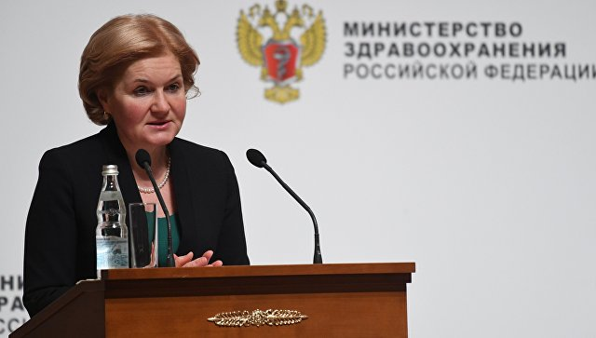 Вице-премьер РФ Ольга Голодец призвала усилить работу психологов в детских лагерях в ходе летней оздоровительной кампании после последних случаев агрессии подростков.

"Я бы обратила внимание на работу психологов и работу специалистов… Это связано с совсем необычными явлениями, тяжелыми преступлениями, которые у нас произошли в этом году", — заявила Голодец на заседании Правительственной комиссии по делам несовершеннолетних, посвященном летней оздоровительной кампании в 2018 году.

"Профилактика психического здоровья — одна из важнейших составляющих, это надо обязательно учесть и надо эту работу вести в лагерях, тем более, что у нас там круглосуточное пребывание", — сказала Голодец.

Она также сообщила, что за 2017 год в РФ на 7 тысяч увеличилось число детей с психическими расстройствами. "Мы должны быть готовы, в том числе, к этому вызову", — заявила она.

С начала года произошло несколько резонансных ЧП в российских школах — драка с поножовщиной в Перми (пострадали 15 человек), нападение ученика девятого класса в Улан-Удэ (пострадали семь человек), в Курганской области семиклассница обстреляла своих одноклассников из пневматического оружия — семеро детей получили синяки и ссадины. Генеральный прокурор Юрий Чайка ранее сообщил о создании в ведомстве управления по надзору за соблюдением прав несовершеннолетних после инцидентов в школах.

Во вторник окружные власти сообщили об инциденте в школе города Радужный, где один из старшеклассников ранил другого ножом. Ранее в соцсетях появилась видеозапись конфликта двух школьниц из города Лабытнанги. На кадрах видно, как одна избивает другую, при этом собравшиеся посмотреть драку сверстники до последнего не вмешиваются в ситуацию, некоторые из них высказываются одобрительно и подбадривают одну из участниц.

Подробнее: <https://ria.ru/society/20180412/1518482317.html>

***Голодец призвала обеспечить отдыхом всех состоящих на учете подростков***

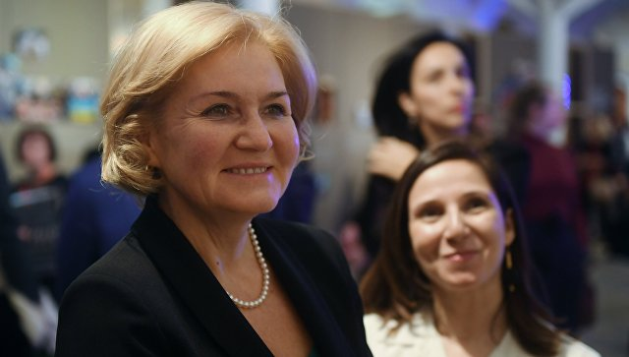 Летом 2018 года в оздоровительных лагерях должны отдохнуть 100% детей, состоящих на учете в органах внутренних дел, заявила вице-премьер РФ Ольга Голодец на заседании Правительственной комиссии по делам несовершеннолетних.

"В июне-августе (2017 года) из числа тех, кто состоит на профилактическом учете в подразделениях по делам несовершеннолетних, 106 тысяч человек (70,9% от количества состоящих на учете в органах внутренних дел подростков — ред.) прошли разные формы оздоровления. В этом году наша задача, чтобы все 100% детей, которые находятся на учете, прошли отдых в летних оздоровительных лагерях", — заявила Голодец на заседании, посвященном летней оздоровительной кампании в 2018 году.

Она отметила, что важно иметь уверенность в том, что эти дети летом находятся под опекой, а организованный отдых таких детей должен стать мерой профилактики правонарушений.

Минобрнауки предложило лицензировать образовательные программы в лагерях

Вице-премьер также напомнила, что в прошлом году за три смены летней оздоровительной кампании отдохнули 1 миллион 444 тысячи детей, находящихся в трудной жизненной ситуации, а также детей-сирот, детей-инвалидов и детей с ограниченными возможностями здоровья.

"В этом году число таких детей, оно как минимум останется на уровне прошлого года, если необходимо, мы готовы эту цифру увеличить — финансирование во всех регионах предусмотрено", — сказала вице-премьер.

Дорогие дети: почему летние лагеря дорожают, а скидок на них все меньше

Она добавила, что все "сложные группы должны в обязательном порядке быть охвачены летней оздоровительной кампанией и должны находиться под особым контролем и вниманием соответствующих органов власти". "У нас в летний период снижается детская смертность, и это, наверное, самый главный результат наших усилий", — добавила Голодец.

"Успешность проведения летней оздоровительной кампании детей всецело зависит от различных органов, которые вовлечены в летний отдых, и в первую очередь от министерства образования, которое у нас за летний отдых отвечает", — резюмировала она.

Подробнее: <https://ria.ru/society/20180412/1518492483.html>

***Результаты "Тотального диктанта" учтут в учебниках русского языка***

Результаты "Тотального диктанта" будут учтены при составлении новых учебников русского языка, сообщила журналистам руководитель проекта Ольга Ребковец.

"В этом году мы договорились с корпорацией "Российские учебники", что они будут прислушиваться и рассматривать, анализировать результаты "Тотального диктанта" и учитывать их при составлении новых учебников русского языка", — сказала Ребковец.

По её словам, эксперты считают, что многие правила сложны для восприятия, люди ошибаются чаще всего там, где в школе правило дано, может быть, не полностью.

"Тотальный диктант" — ежегодная образовательная акция в формате добровольного диктанта для всех желающих. Впервые акция прошла в 2004 году в Новосибирске. Авторами текстов для диктантов в разные годы становились Борис Стругацкий, Дмитрий Быков, Захар Прилепин, Дина Рубина, Алексей Иванов и другие. Акция проходит на сотнях площадок в России и за рубежом. В 2018 году "Тотальный диктант" писали более 227 тысяч человек по всему миру.

Подробнее: <https://ria.ru/society/20180416/1518746600.html>

***Доступностью бесплатного образования обеспокоены 60% россиян***

Вопросами защиты права на бесплатное образование обеспокоены 60% россиян, следует из доклада уполномоченного по правам человека в России Татьяны Москальковой, опубликованного в понедельник в "Российской газете".

В документе указано, что по обращению омбудсмена Фонд "Общественное мнение" (ФОМ) в 2017 году продолжил исследования о восприятии гражданами России уровня соблюдения и защищенности их прав и свобод.

"С высоким уровнем значимости воспринимается право на бесплатное образование, которое занимает второе место (60%) рейтинга. Наибольшая доля респондентов, обеспокоенных защитой названного права, наблюдается в Ханты-Мансийском автономном округе (77%), Республике Алтай (76%), Липецкой области (74%), Республике Марий Эл (72%), Астраханской области (72%)", — говорится в докладе.

Особую актуальность это право, по данным социологов, приобретает для молодежи в возрасте от 18 до 30 лет (68%), а также для лиц среднего возраста – от 31 до 45 лет (66%).

"Доступность образования воспринимается респондентами не только как культурное, но и как социальное явление, потому что образование оценивается как инвестиция в будущее и запрос на благополучие, возможность обеспечить себя финансово, достичь определенного уровня жизни, установленного современными социальными стандартами", — отмечено в докладе.

Подробнее: <https://ria.ru/society/20180416/1518782643.html>

***Конституционный суд разрешил магистрантам получать отсрочку от армии***

Конституционный суд разрешил получать отсрочку от призыва на военную службу для обучения в магистратуре, даже если она окажется третьей по счету, передает корреспондент РИА Новости из зала суда.

Суд признал несоответствующим Конституции подпункт "а" пункта 2 статьи 24 ФЗ "О воинской обязанности и военной службе", согласно которому право на отсрочку предоставляется для получения высшего образования только один раз.

До решения суда магистранты не могли получить отсрочку, если уже дважды воспользовались ею — в школе и бакалавриате.

Суд постановил, что подобная практика "не имеет объективного оправдания" и ставит тех, кто получил первую отсрочку в школе, "в неравное положение" с остальными студентами.

"Это не согласуется с конституционными принципами равенства и справедливости и не соответствует Конституции", — говорится в материалах суда.

КС установил, что на практике право на непрерывное высшее образование зависит от количества полученных студентом отсрочек. Суд обязал внести изменения в действующее правовое регулирование. При этом отмечается, что постановление "не ориентирует на отмену отсрочки от призыва на военную службу в связи с обучением в магистратуре".

До внесения изменений Конституционный суд обязал не учитывать факт предоставления отсрочки совершеннолетним школьникам при рассмотрении вопроса об отсрочке для студентов магистратуры, которые не имеют диплома специалиста или магистра.

Подробнее: <https://ria.ru/society/20180417/1518803331.html>

***Учеба становится делом всей жизни человека***

Премьер-министр Дмитрий Медведев заявил, что учеба сегодня становится делом всей жизни человека, поэтому необходимо сформировать у всех поколений умение и желание учиться.

«Как было раньше? Работа является делом всей жизни человека. Сейчас учеба становится делом всей жизни. Информация очень быстро устаревает, и наша задача — сформировать желание у всех поколений постоянно учиться и меняться, делая образование непрерывным. Нужны современные учебные заведения, где содержание учебного процесса и все, что с ним связано, будет мотивировать человека к учебе», - заявил Медведев в ходе отчета Правительства РФ за 2017 год в Государственной Думе.

Он напомнил, что в настоящее время обновление содержания учебных программ идет с учетом передовых достижений образования. Так, развиваются цифровые формы образования, создана цифровая платформа для всех уровней обучения.

«Онлайн-курсы в этом году пройдут более 1,5 млн человек», - подчеркнул Медведев, уточнив, что такой формат обучения также помогает выявить одаренных учащихся. Так станет возможным выявлять наиболее талантливых подростков из регионов.

«И что важно - и среди инвалидов, которые смогут получить качественное образование», - отметил Медведев.

Кроме того, активно развивается сегмент дополнительного образования по всем направлениям: гуманитарным, техническим, естественнонаучным. Почти в половине регионов появились технопарки «Кванториум», где дети на новейшем оборудовании занимаются робототехникой, промышленным дизайном, знакомятся с нейро-, нано- и биотехнологиями.

«Отдых в летних лагерях становится интереснее, потому что он позволяет детям развиваться. «Артек», «Орленок», «Сириус» - отличный пример новой модели детского отдыха. А для молодых людей постарше мы регулярно проводим форумы «Территория смыслов на Клязьме», «Таврида», «Балтийский Аргек», «Арктика. Сделано в России». По данным Медведева, только в прошлом году в различных форумах приняли участие более 370 тыс. человек», - резюмировал премьер-министр.

***Образовательный стандарт по русскому языку должен быть современным***

Образовательный стандарт по русскому языку, который сегодня разрабатывает Минобрнауки России, должен быть современным и составлен с учетом реального уровня подготовки школьников, заявил премьер-министр РФ Дмитрий Медведев в ежегодном отчете о работе правительства в Госдуме.

«Если говорить об образовательном стандарте, то он должен быть весьма современным, но в тоже время он должен учитывать уровень подготовленности самих школьников... Тут должны объединиться два принципа: стандарт в этой сфере должен, с одной стороны, давать определенный воздух для тех школ, которые этот стандарт внедряют, но с другой стороны, содержать набор общеобязательных требований, минимальных требований, которые должны обеспечивать сохранение и развитие нормального современного и литературного русского языка», - заявил глава правительства.

Медведев уточнил, что сегодня существует несколько вариантов языка.

«Компьютерный язык очень сильно отличается от литературного языка, а сленг - от литературных традиций конца ХIХ - начала ХХ века, которые нашли свое блестящее отражение в русской классической литературе. В то же время все эти факторы нужно учитывать при подготовке образовательных стандартов», - считает премьер-министр.

Подробнее: <http://www.edu.ru>

***Росмолодежь запускает вебинары для участников Всероссийского конкурса молодежных проектов***

Федеральное агентство по делам молодежи начинает курс вебинаров, посвященных консультациям по участию во Всероссийском конкурсе молодежных проектов в 2018 году. Как сообщает пресс-служба Росмолодежи, участники вебинаров смогут получить консультационную поддержку по участию в конкурсе молодежных проектов в формате «вопрос – ответ».

На сегодняшний день разработано несколько типов вебинаров для основных целевых групп: молодые люди, принимавшие участие в Конкурсе (победители и не прошедшие конкурсный отбор) и потенциальные участники, только планирующие разрабатывать проекты и подавать конкурсные заявки. Занятия будут отличаться по тематике и содержанию образовательных компонентов.

Такие вебинары нужны для того, чтобы замотивировать участников на ведение проектной работы, открыть новые возможности для самореализации и привлечь большее количество молодежи к реализации социально значимых инициатив.

Спикерами станут специалисты различных сфер и направлений, имеющие опыт в области социального проектирования и прошедшие отбор Федерального агентства по делам молодежи. Каждый представитель имеет статус Федерального эксперта и задействован в оценке проектов, представленных на Конкурс.

В конкурсе могут принять участие граждане РФ от 14 до 30 лет, образовательные организации высшего образования, молодежные коллективы, клубы, а также молодежные и детские общественные объединения.

В 2018 году экспертное сообщество представлено специалистами высокой категории различных сфер и направлений, которые имеют опыт в области социального проектированиия.

Предполагаемая программа вебинаров: апрель – Уральский, Сибирский, Северо-Кавказский, Южный, Дальневосточный, Северо-Западный федеральные округа; май – Приволжский и Центральный федеральные округа.

Общая сумма грантов на Всероссийском конкурсе молодежных проектов в 2018 году составляет 2,3 млрд рублей.

Подробнее: <http://www.edu.ru>

***В закон «Об образовании» будут внесены изменения***

Премьер-министр Дмитрий Медведев поручил министру образования и науки Ольге Васильевой и министру финансов Антону Силуанову разработать поправки в федеральный закон «Об образовании». Поручение дано по итогам заседания президиума Совета при Президенте РФ по стратегическому развитию и приоритетным проектам Соответствующие изменения дадут право организациям осуществлять свою деятельность в сетевой форме.

Дмитрий Медведев дал следующие поручения: «Минобрнауки России (О.Ю.Васильевой), Минфину России (А.Г.Силуанову) совместно с заинтересованными федеральными органами исполнительной власти проработать и представить в правительство Российской Федерации предложения по внесению изменений в федеральный закон «Об образовании в Российской Федерации» и иные законодательные акты, предусматривающих возможность реализации образовательными организациями образовательных программ в сетевой форме с осуществлением взаимодействия между организациями-участниками без проведения конкурсных процедур, при условии, что в образовательной программе указаны все организации-участники с распределением объема реализуемой программы и ресурсов по каждой организации», — указано в документе, размещенном на сайте Правительства РФ.

Соответствующие поправки главы министерств должны представить правительству в срок до 1 августа текущего года.

Минобрнауки России в рамках работы по совершенствованию начального, основного и среднего общего образования необходимо также обратить особое внимание на сбалансированность нагрузки и обеспечить условия для формирования индивидуальных образовательных траекторий, в том числе в сегменте дополнительного образования.

Проектному комитету по направлению «Образование» дано поручение рассмотреть соответствующие вопросы в рамках допланирования на 2019 год и последующие годы.

Подробнее: <http://www.edu.ru>

***Доля трудоустройства среди магистров выше, чем у специалистов и бакалавров***

Доля трудоустройства среди магистров выше, чем у специалистов и бакалавров, сообщил проректор НИУ ВШЭ Сергей Рощин.

Об этом он сообщил на открытии практической конференции «Пространство магистратуры: глобальное в локальном» в Казани.

Рощин привел данные мониторинга трудоустройства выпускников Министерства образования и науки России.

«Доля трудоустройства среди магистров выше, чем у специалистов и бакалавров. Магистры 84%, специалисты 76, бакалавры – 73. Уровень заработной платы магистров существенно превышает опыт заработной платы специалистов и бакалавров – 43,6 тысяч vs 30 тысяч», - сказал Рощин.

В Казани 16 апреля стартовала практическая конференция «Пространство магистратуры: глобальное в локальном», направленная на распространение лучших образовательных практик, моделей сетевого сотрудничества университетов.

Организаторы конференции – Благотворительный фонд В. Потанина, Казанский национальный исследовательский технический университет им. А.Н. Туполева – КАИ и Национальный фонд подготовки кадров.

Конференция адресована ведущим экспертам в области магистратуры, представителям федеральных и региональных органов исполнительной власти, бизнеса и общественных организаций, преподавателям университетов, в том числе победителям грантового конкурса Стипендиальной программы Владимира Потанина 2017/18 и представителям опорных университетов России, разрабатывающим новые образовательные продукты – магистерские программы, учебные и онлайн-курсы, методы и технологии обучения.

Подробнее: <http://www.edu.ru>

***РУБРИКА: НА ЗАМЕТКУ***

***Заметки о педагогике Монтессори***

*Тот, кто любит хоть что-то,*

*уже обладает чувствительностью и открыт для новых впечатлений*

*Мария Монтессори*

Однажды в Доме ребёнка случайно дали расчёску самой непослушной, злой девчонке, на которую воспитатели давно уж махнули рукой. Она тут же стала милой и весёлой, аккуратно и радостно бросившись причёсывать своих подружек.

Так был открыт один из главных законов этой замечательной педагогики само-развития: предоставьте ребёнку кучу интересных вещиц (кроме телевизора, опасной бритвы и заряженного пистолета) и дайте ему свободу выбрать - с чем возиться. Ребёнок обучит себя сам!

Мария Монтессори вспоминает: "Мы давали детям кувшинчики и мыло, и они, вымыв руки, старательно и бережно ставили их на место, боясь уронить. Казалось, они двигаются под музыку. Музыкой была их радость".

Нерадостен тот ребёнок, который неудобен. Его, как средневекового сумасшедшего, сажают на привязь.

Мы вмешиваемся в жизнь детей, стараемся подчинить их себе, несмотря на яростное сопротивление. Хорошо, если Вы так не делаете.

Но чаще всего мы вмешиваемся в процесс адаптации ребёнка к среде более мягко и более коварно. Ребёнок переживает, нечаянно разбив что-то, он хочет исправиться, научиться, а мы растравляем его боль, предлагая:

-небьющиеся тарелки и чашки,

-мягкие игрушки,

-резиновых пупсов.

Ошибка скрыта, "заметена под ковёр". Какое-то неправильное движение мышц осталось незамеченным. И вот он, малыш, неловкий, тяжёлый, равнодушный, сидит пассивно в углу с плюшевым мишкой в руках. Туда ему - нельзя, сюда - нельзя. Везде он мешает. Он скован, он потерялся. А взрослый еще больше притесняет: всё делает за ребёнка: купает, одевает, впихивает в рот ложку с едой, до гланд.

Но цель подлинного воспитания ребёнка не в том, чтобы одеть и накормить!

Цель подлинного воспитания ребёнка гораздо возвышенней наших суетливых мещанских забот: ребёнок хочет научиться двигаться в пространстве, развить интеллект, стать лучше. И мы должны помочь ему в этом.

"Тот, кто любит хоть что-то, уже обладает чувствительностью и открыт для новых впечатлений" - говорила Мария Монтессори. Но любят ли дети большинство своих занятий?

Мы сажаем ребёнка за чтение, когда он хочет рисовать, а за рисование, когда он хочет подметать комнату веником.

На последних страницах своей малоизвестной у нас, но замечательной книги - «Планета людей», Антуан де Сент-Экзюпери говорит нам почти о том, же самом.

Однажды, в вагоне с польскими рабочими, высланными из Франции, он увидел спящего малыша, кое-как примостившегося между родителями, забывшимися тяжёлым сном.

"Я смотрел на гладкий лоб, на пухлые нежные губы и думал: вот лицо музыканта, вот маленький Моцарт, он весь - обещание! Он совсем как маленький принц из сказки, ему бы расти, согретому неусыпной разумной заботой, и он бы оправдал самые смелые надежды!

Когда в саду, после долгих поисков, выведут, наконец, новую розу, все садовники приходят в волнение. Розу отделяют от других, о ней неусыпно заботятся, холят её и лелеют. Но люди растут без садовника. Маленький Моцарт, как и все, попадет под тот же чудовищный пресс. И станет наслаждаться гнусной музыкой низкопробных кабаков. Моцарт обречён".

В чём смысл педагогики Монтессори и всех других педагогик, именуемых термином "средовое воспитание"?

Поместите маленького ребёнка в среду, где его будут окружать самые интересные предметы.

И оставьте его в покое - он сам найдёт, чем себя занять.

Главный девиз педагогики Монтессори: **Помоги мне это сделать самому!**

Педагоги по системе Монтессори высказывают "крамольную" мысль: главная деятельность ребёнка отнюдь не Игра, как думают и воспитатели, и родители и все-все-все... Главная деятельность ребёнка - это Работа. Когда ребёнок поглощён интересной для него деятельностью-работой, он отнюдь не "играет"! Он серьёзен и аккуратен. И он может провести за этой работой много часов - субъективное время изменяется. А вот навязанные взрослыми "игры" утомляют детей, учат их притворяться, что им интересно, учат скучать и прятать свою скуку за маской фальшивого энтузиазма.

Материал взят с [www.live-and-learn.ru](http://www.live-and-learn.ru)

**Информационный обзор подготовлен**

**О.В. Матвеевой, ведущим специалистом Краснодарской краевой территориальной организации Профсоюза работников народного образования и науки РФ**

 📲Подписывайтесь на наш профиль

🌐http://instagram.com/profobrkk

✔И будьте всегда в курсе новостей

краевой организации Профсоюза

Добро пожаловать!

#ПрофсоюзОбразования

#Краснодарскийкрай



Только полезная и интересная информация о деятельности краевой организации Профсоюза! Читайте нас на просторах Вконтакте: [присоединиться](https://vk.com/profobrkk)

Также вы можете нас найти на Facebook!

Выбирайте удобный для вас аккаунт и погружайтесь в деятельность краевой организации Профсоюза!  
[https://www.facebook.com/profobrkk/](https://www.facebook.com/profobrkk/?ref=aymt_homepage_panel)

|  |  |
| --- | --- |
| |  | | --- | |  |       1478682161_03Желаем отличной и плодотворной недели!Следите за новостями на нашем официальном [*сайте*](http://профсоюзобразования.рф/).С уважением, Краснодарская краевая организация  Общероссийского Профсоюза образования |